Wydział Matematyki i Informatyki, BOW, ul. ul. Uniwersytetu Poznańskiego 4, 61-614 Poznań
1 | Krzesło stacjonarne na 4 nogach bez podłokietników z tapicerowanymi nakładkami oparcia i siedziska.  • Szerokość siedziska: 410mm  • Wysokość siedziska: 445mm  • Całkowita wysokość: 845mm,  • Szerokość oparcia: 410mm  • Długość oparcia: 400 mm  • Głębokość siedziska: 420 mm.  • Całkowita głębokość: 563 mm.  • Szerokość całkowita: 490 mm  Krzesło powinno posiadać:  • Siedzisko i oparcie kubełkowe, wykonane ze sklejki bukowej 7 warstwowej o grubości 10,5mm  • Siedzisko wraz z oparciem wykonane z jednej miski z podcięciem zwężającym szerokość siedziska poniżej części lędźwiowej oparcia, zwiększającym dynamikę oparcia podczas siedzenia.  • Oparcie wraz z siedziskiem pokryte jest obustronnie laminatem a widoczne krawędzie zabezpieczone woskiem  • Na oparciu i siedzisku zamontowane tapicerowane nakładki. Nakładki wykonane są z 3 warstwowej sklejki o grubości 4,5mm. Sklejka ma być obłożona pianką ciętą nie zawierającą freonu o gęstości 25kg/m3 i grubości 12mm.  • Nakładka oparcia nie klejona zamontowana estetycznie, bez widocznych połączeń w tylnej i przedniej części oparcia.  • Nakładka siedziska montowana do miski siedziska za pomocą śrub do muf gwintowanych w nakładce.  • Wymiary obydwu nakładek dopasowane kształtem do oparcia i siedziska powinny być odsunięte od ich krawędzi o ok.10mm  • Wszystkie łączenia estetyczne.  • Połączenie miski siedziska z ramą niewidoczne.  • Nogi w kształcie odwróconej litery V, wykonane z rury stalowej fi 22x2,0mm  • Każda para nóg ma być wykonana z jednego elementu rury i połączona być dwoma wspornikami, do których mocowane jest siedzisko. Wsporniki siedziska wykonane z płaskownika stalowego o grubości 5,0mm i długości ok.230mm  • Nogi mają być wyposażone w odbojniki mocowane do rury, które zabezpieczają powierzchnię siedziska i oparcia przed uszkodzeniem podczas składowania w stos.  • Nogi wyposażone w stopki tworzywowe zakończone filcem do twardych powierzchni  • Możliwość sztaplowania min. 10 sztuk w słupku – nogi mają być wyposażone w tworzywowe odbojniki, zabezpieczające krzesło przed uszkodzeniami w trakcie ich składowania.  Kolorystyka: Kolorystyka do wyboru przez Zamawiającego, przed podpisaniem umowy.  Tkanina tapicerska o parametrach nie gorszych niż :  Skład: 100% poliester  Gramatura: 250g/m2  Odporność na ścieranie: 150 000  Trudnozapalność: EN 1021-1, EN 1021-2  Wymagane dokumenty, które należy złożyć wraz z ofertą :  • Certyfikat wytrzymałościowy zgodny z normą PN- EN 16139  Powyższe parametry spełnia np. krzesło AXO | 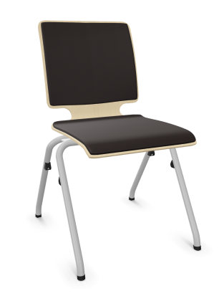 | 75
Nadnotecki Instytut w Pile, ul. Kołobrzeska 15, 64-920 Piła
2 | KRZESŁA Z PULPITEM  - 70 sztuk krzeseł z pulpitem  - mocne profile stalowe malowane proszkowo na czarno  - wytrzymała tapicerka w kolorze ciemnym szarym  - siedzisko i oparcie wypełnione pianką poliuretanową  - osłona oparcia: wytrzymałe tworzywo  - pulpity składane, wykonane z polipropylenu w kolorze czarnym  - możliwość sztaplowania do min. 10 krzeseł  - wymiary krzeseł:  Wysokość 79,5 cm,  Szerokość 54,5 cm,  Wysokość do siedziska 48 cm  Szerokość siedziska 47 cm  Głębokość siedziska 42 cm  Wysokość oparcia 36 cm  Waga 5 kg,  Krzesła muszą nawiązywać stylowo i kolorystycznie do znajdujących się w budynku  (zdjęcie 4)  Powyższe parametry spełnia krzesło konferencyjne ISO 24H BL T0052 | 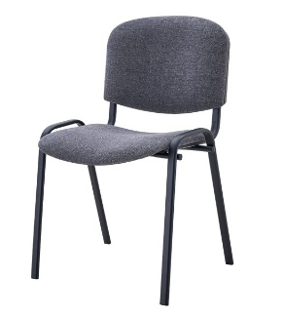  2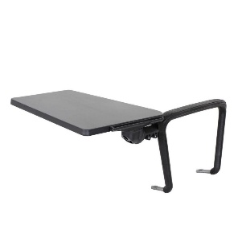  pulpit dla leworęcznych – 7 szt.  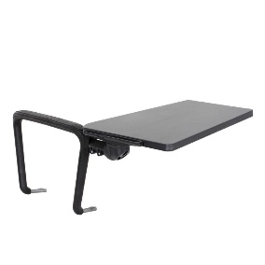3  pulpit dla praworęcznych- 63 szt.  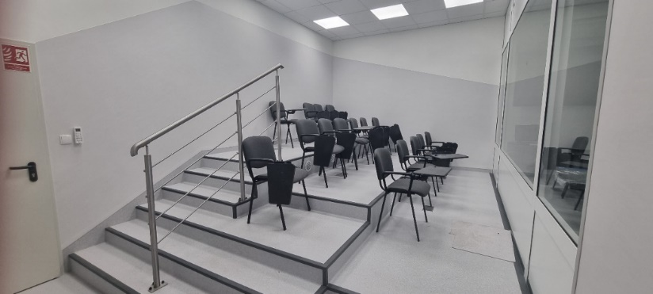  4 | 70
Wydział Biologii, BOW, Ul. Uniwersytetu Poznańskiego 6, 61-614 Poznań
3 | Fotel biurowy do gabinetu  fotel biurowy do biurka z wielofunkcyjnym mechanizmem Epron Syncron,  » Wysokie oparcie z wysokim, miękkim zagłówkiem,  » Stylowy fotel obrotowy do biurka idealny do gabinetów biurowych,  » Szerokie, siedzisko i ergonomicznie wyprofilowane oparcie,  » Oparcie fotela tapicerowane z obydwu stron,  » wykończenia skóra licowa (front w skórze, tył w imitacji skóry) , front fotela w wykończeniu skóry gładkiej LE tj. LE01 (czarny)  » Możliwość swobodnego kołysania się,  » Oparcie odchylające się synchronicznie z siedziskiem w stosunku 2:1,  » Możliwość blokady siedziska i oparcia w 5 pozycjach,  » Anti-Shock - zabezpieczenie przed uderzeniem oparcia w plecy użytkownika,  » Regulowana siła oporu oparcia,  » Wygodny, miękki i tapicerowany zagłówek,  » Regulowane (góra-dół) podłokietniki z drewnianymi, regulowanymi (przód-tył) nakładkami,  » Płynnie regulowana wysokość siedziska,  » Podstawa dolna fotela :  - stalowa z drewnianymi nakładkami: drewno bukowe , bejcowane w kolorze 2.0CC Walnut,  » Elementy metalowe: CHROME,  » Samohamowne kółka do powierzchni dywanowych ESH : fi 65 mm,  » Produkt posiada Atest Badań Wytrzymałościowych Remodex.  Powyższe parametry spełnia fotel: Fotel CHESTER EXTRA HRU R23P3 tap. Skóra LE01 front , drewno 1,031 kółka SH | 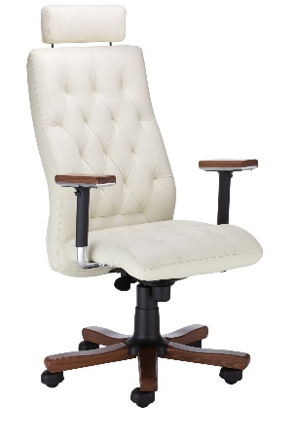  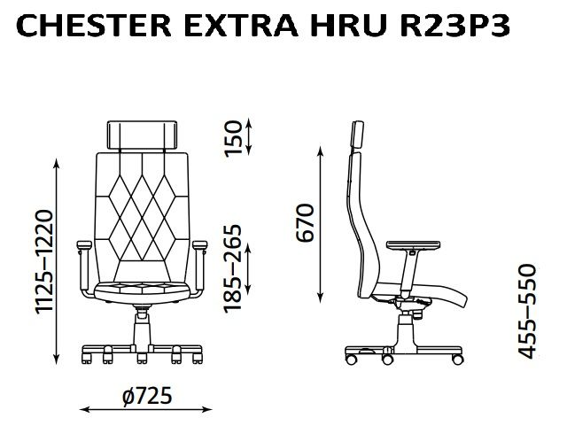 | 1
Zakład Ziem Rzadkich, ul. Uniwersytetu Poznańskiego 8, 61-614 Poznań
4 | Fotel gabinetowy z podłokietnikami  Możliwość regulacji wysokość siedziska oraz z regulacją całego fotela  Fotel tapicerowany pianką tapicerską,  Fotel z profilowanym oparciem  Podłokietniki na wierzchu posiadają miękką tapicerowaną nakładkę.  Kółka: kółka kauczukowe  Materiał podstawy: metal  Wymiary:  - szerokość: 64 cm  - głębokość: 75 cm  - wysokość: 110-118 cm  - wysokość siedziska: 46-54 cm  Materiał:  - eco skóra w kolorze ciemny brąz  Inne cechy:  - mechanizm TILT  Maksymalne obciążenie: 130 kg  Powyższe parametry spełnia np. fotel RELAX | 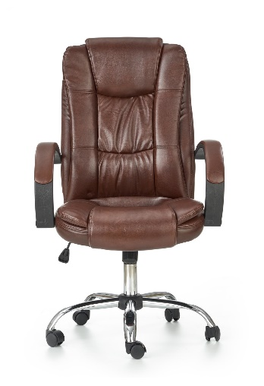  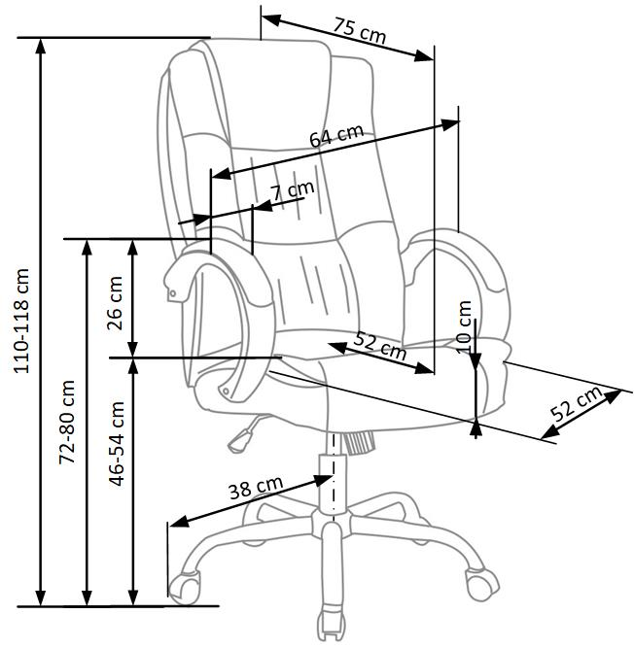 | 1
Coll. Novum, al. Niepodległości 4, 61-874 Poznań
5 | Fotel obrotowy z siatkowym oparciem o parametrach:  - Biurowe krzesło obrotowe z mechanizmem EPRON SYNCRON, miękkim  tapicerowanym siedziskiem, siatkowym oparciem oraz tapicerowanym zagłówkiem i regulowanymi podłokietnikami.  - Siedzisko: szkielet polipropylenowy, obłożony gąbką CMHR 5060 gr.20 mm, CMHR4038 gr.25 mm. Czarna polipropylenowa osłona siedziska.  - Oparcie: ramka z tworzywa sztucznego obciągnięta wysokogatunkową siatką poliestrową.  - Zagłówek regulowany: pianka wylewana na wkładce polipropylenowej  - Podłokietniki regulowane - 3D, wykonane w całości z tworzywa sztucznego. Nakładki z miękkiego PU  - Podparcie lędźwi regulowane w dwóch płaszczyznach  - Podstawa aluminiowa malowana proszkowo, w tym na czarny mat.  - Samohamowne kółka fi 50mm do powierzchni miękkich.(wykładzina)  Podstawowe wymiary:  - Całkowita wysokość regulowana w zakresie: 1220 - 1460 mm  - Wysokość siedziska regulowana w zakresie: 445 - 575 mm  - Szerokość siedziska: 500 mm  - Głębokość siedziska: 445 mm  EPRON SYNCRON - funkcje mechanizmu  - możliwość swobodnego kołysania się  - oparcie odchylające się z siedziskiem w stosunku 2: 1  - kąt pochylenia oparcia 20 o zsynchronizowany z siedziskiem 11 o  - możliwość blokady oparcia i siedziska w 5 pozycjach  - regulowana wysokość oparcia  - regulacja głębokości siedziska w zakresie 6 cm  - regulacja siły oporu oparcia za pomocą śruby  ANT I SHOCK - zabezpieczenie przed uderzeniem oparcia w plecy użytkownika  - płynna regulacja wysokości krzesła za pomocą podnośnika pneumatycznego  Krzesło tapicerowane tkaniną o parametrach :  - Skład: 100% poliester  - Gramatura: 250 g/m2  - Ścieralność : 150 000 cykli Martindala,  - Niepalność : wg normy EN 1021-1, EN 1021-2  Powyższe parametry spełnia np. fotel Z-Body Trade. | Zdjęcie poglądowe:  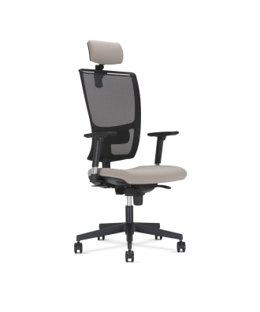 | 2
Wydział Filozoficzny, ul. Szamarzewskiego 89c, 60-568 Poznań
6 | Krzesło ergonomiczne obrotowe  Kolor : czarny  Wymiary ogólne  Wysokość całkowita (z zagłówkiem) 111–130 cm  Szerokość fotela 64 cm  Głębokość fotela 58 cm  Siedzisko  Wymiary siedziska (wys. × gł. × szer.) 15 × 53 × 50 cm  Regulacja wysokości siedziska 46–56 cm  Regulacja głębokości siedziska Brak  Oparcie i ergonomia  Wymiary oparcia (wys. × gł. × szer.) 61 × 13 × 52 cm  Kąt pochylenia oparcia (blokady) 110° / 120° / 130°  Regulacja odcinka lędźwiowego 2D: góra/dół 6 cm, głębokość 4 cm; element: 12 × 10 × 24 cm  Oparcie / siedzisko Siatka – Full Mesh  Rama fotela Polipropylen wzmocniony włóknem  Zagłówek i podłokietniki  Wymiary zagłówka 18 × 15 × 30 cm  Regulacja zagłówka (2D) Wysokość 0–9 cm  Podłokietniki 3D: góra/dół 7 cm, przód/tył 7 cm, obrót prawo/lewo  Wymiary podłokietników (wys. × gł. × szer.) 3 × 25 × 9 cm  Wysokość od podłoża do podłokietnika 61–78 cm  Mechanizm i podstawa  Mechanizm MultiBlock Flex Synchro (synchro 2:1, kołysanie, blokady 110/120/130, regulacja oporu, regulacja siedziska góra/dół)  Antyshock TAK  Średnica kółek 60 mm (PU)  Średnica podstawy 70 cm (stop aluminium, polerowana)  Tkanina i parametry  Skład materiału 55% elastomeru + 45% polielastomeru  Gramatura Oparcie: 380 g/m², siedzisko: 380 g/m²  Odporność na ścieranie Oparcie: 100 000 cykli Martindale, siedzisko: 100 000 cykli Martindale  Odporność koloru na tarcie (mokro/sucho) 4–5  Odporność na pilling 4–5  Trudnopalność TAK  Informacje dodatkowe  Wzrost użytkownika : 150–190 cm, max obciążenie 150 kg  Fotel winien posiadać :  PN-EN 1335-1:2020 – Meble biurowe – Krzesło biurowe do pracy – Część 1: Wymiary – Oznaczanie wymiarów.  PN-EN 1335-2:2019 – Meble biurowe – Krzesło biurowe do pracy – Część 2: Wymagania bezpieczeństwa.  PN-EN 1728:2012/AC:2013 – Meble – Meble do siedzenia – Metody badań wytrzymałości i trwałości.  PN-EN 1022:2019 – Meble do siedzenia – Oznaczanie stateczności.  EN 1021-1:2014 – Meble – Ocena zapalności mebli tapicerowanych.  EN 1021-2:2014 – Meble – Ocena zapalności mebli tapicerowanych.  Numer certyfikatu: 43/22/W, 22/2/P  EN ISO 12947-2:2016 – Tekstylia – Oznaczanie odporności na ścieranie tkaniny metodą Martindale’a – Część 2: Oznaczanie rozkładu próbki (ISO 12947-2:2016).  Numer certyfikatu: CN25YFPW 005  Powyższe parametry spełnia fotel : Angel Kalisto | 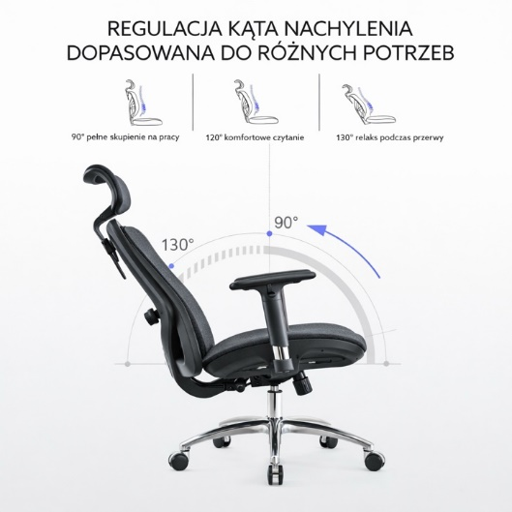  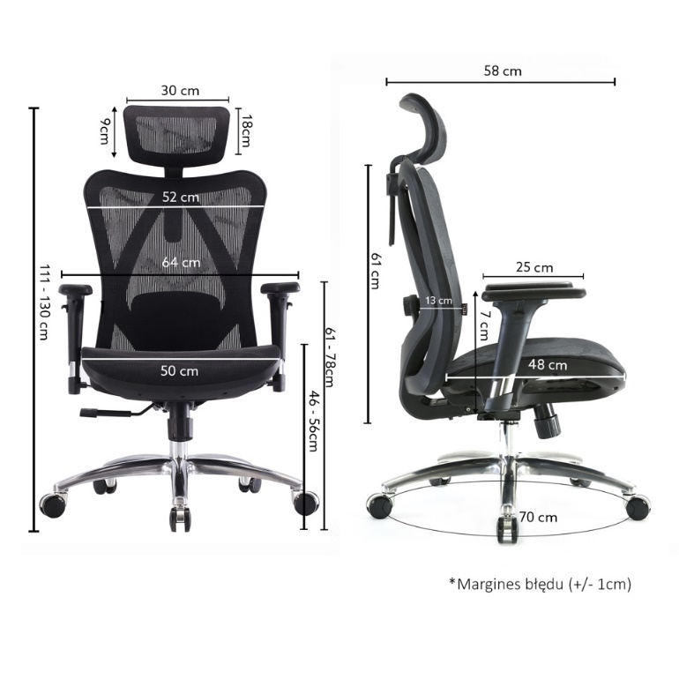 | 1
7 | Fotel ergonomiczny biurowy z podnóżkiem  Z dostawą na adres: Centrum Zaawansowanych Technologii, Uniwersytetu  Poznańskiego 10, 61-614 Poznań, pokój D 109 – IAS  Sugerowany wzrost użytkownika - 165 - 185 cm.  Kolor - Czarno-szary.  Cechy fotela - Funkcja bujania.  Rodzaj regulacji podłokietników - Góra-dół, lewo-prawo, przód-tył.  Fotel posiada: Certyfikat - EN 1335.  Podstawa fotela – Metalowa.  Rozmiar – Normal.  Rodzaj fotela – ergonomiczny.  Rodzaj mechanizmu - Tilttech™ Swing, Tilttech™ Gear, Air Damper™ System.  Podnóżek – Tak.  Zagłówek – Tak.  Rodzaj wypełnienia - Pianka typu HR.  Rodzaj kółek – Kauczukowe.  Szerokość [mm] – 680.  Wysokość [mm] – 1280.  Głębokość [mm] – 500.  Obciążenie maksymalne - min. 150 kg.  Budowa:  Wykonany z mocnej, przewiewnej siateczki V-Mesh.  Przyciski do wygodnej regulacji.  Zagłówek z regulacją wysokości i kąta pochylenia.  Podnóżek  Podłokietniki z regulacją w 3 kierunkach.  Maksymalne obciążenie 150 kg.  Regulacja wysokości, głębokości siedziska, oraz kąta nachylenia oparcia.  Obszerna regulacja podłokietników (prawo-lewo, góra-dół, przód-tył).  Regulacja wysokości oparcia.  Fotel powinien posiadać tryb bujania oraz blokadę oparcia w dowolnej pozycji między kątem 90° a 135°.  Regulacja wysokości, a także kąta pochylenia zagłówka.  Regulacja głębokości siedziska.  Chowany, wysuwany podnóżek.  Podnośnik IV klasy.  Powyższe parametry spełnia fotel: Diablo V-Master, czarno-szary, Rozmiar normal. |  | 1
8 | Fotel gamingowy z chłodzeniem  Sugerowany wzrost użytkownika - 165-195 cm  Kolor – Czarny  Cechy fotela - Funkcja bujania, Regulacja odcinka lędźwiowego  Rodzaj regulacji podłokietników - Góra-dół, lewo-prawo, przód-tył, skosy  Podstawa fotela - Metalowa  Rozmiar - Normal  Rodzaj fotela - gamingowy  Rodzaj mechanizmu - Tilttech™ Swing, Tilttech™ Gear  Podnóżek - Nie  Zagłówek – Tak (magnetycznie mocowany)  Poduszka lędźwiowa – Nie. Wymagana jest regulacja odcinka lędźwiowego.  Pianka typu Memory - Tak  Rodzaj wypełnienia - Pianka typu HR  Rodzaj kółek - Kauczukowe  Szerokość [mm] - 680  Wysokość [mm] - 1275  Głębokość [mm] - 540  Obciążenie maksymalne - min. 140 kg  Budowa:  Siedzisko z funkcją chłodzenia  Magnetyczny zagłówek  Przewiewny materiał  Precyzyjna regulacja podparcia lędźwi  Ergonomiczne podłokietniki z regulacją w 4 płaszczyznach  Funkcja bujania z wykorzystaniem mechanicmu Tilttech™ Frog  Zwrotne i ciche kółka z powłoką kauczukową chroniącą podłogę  Maksymalne obciążenie minimum na poziomie 140 kg  Technologia chłodzenia siedziska CoolComfort™  Poszycie z tkaniny GentlePro™ i spełnienie testu Martindale’a na poziomie min. 90 000 cykli.  Zagłówek magnetyczny  Wbudowany mechanizm ProSpine Support™ - pozwalający na regulację wyprofilowania oparcia i zapewniający idealną stabilizację odcinka lędźwiowego.  Wykorzystanie mechanizmów Tilttech™ Lift i Tilttech™ Swing i Tilttech™ Gear  Blokada oparcia w dowolnym punkcie aż do 170°  Podłokietniki Armtech™ Quatro Premium  Regulacja podłokietników w 4 kierunkach modyfikacji (góra-dół, przód-tył, lewo-prawo, skosy) i możliwość blokady pozycji.  Z dostawą na adres: Centrum Zaawansowanych Technologii, Uniwersytetu  Poznańskiego 10, 61-614 Poznań, pokój D 109 – IAS  Powyższe parametry spełnia fotel: Diablo X.Eye Prime, Burned Black, Rozmiar normal |  | 1
Wydział Studiów Edukacyjnych, BOW, ul. A. Szamarzewskiego 89, 60-568 Poznań
9 | Krzesło obrotowe, biurowe z tapicerowanym siedziskiem, siatkowym oparciem oraz regulowanymi podłokietnikami:  Wymiary:  • Szerokość oparcia: 430 mm  • Wysokość tarczy oparcia: 520 mm  • Wysokość oparcia regulowana w zakresie: 570-640 mm  • Szerokość siedziska: 460 mm,  • Głębokość powierzchni siedziska: 440 mm  • Głębokość siedziska: 425-475 mm  • Wysokość siedziska regulowana w zakresie: 420-545 mm  • Wysokość całkowita regulowana w zakresie: 980-1180 mm  • Średnica podstawy pięcioramiennej: 710 mm  Budowa :  • Siedzisko tapicerowane, oparcie siatkowe.  • Oparcie: szkielet dwuczęściowy, wykonany z czarnego polipropylenu (PP)  składa się ze szkieletu głównego i zamontowanej na nim ramki obłożonej siatką tapicerską w kolorze czarnym.  • Siedzisko: szkielet wykonany z sklejki bukowej 7-warstwowej grubości  10mm pokryty jest pianką wylewaną (FOAM-I) o grubości 50mm i gęstości  60kg/m3. Siedzisko wykończone jest od spodu materiałem tapicerskim typu  wigofil w kolorze czarnym.  • Mechanizm synchroniczny, umożliwiający blokadę oparcia i siedziska w 5  pozycjach  • Możliwość swobodnego kołysania się• Oparcie odchylające się synchronicznie z siedziskiem.  • Regulacja siły oporu oparcia za pomocą pokrętła.  • Kąt pochylenia oparcia 33° zsynchronizowany z kątem pochylenia  siedziska 11°  • Regulacja głębokości siedziska 50mm z blokadą w 5 pozycjach  • Anti- Shock – zabezpieczenie przed uderzeniem oparcia w plecy  użytkownika po zwolnieniu blokady  • Płynna regulacja wysokości krzesła za pomocą podnośnika  pneumatycznego  • Oparcie połączone jest z siedziskiem za pomocą łącznika wykonanego z  blachy stalowej o grubości 8mm. Łącznik jest zintegrowany z zapadkowym  systemem regulacji wysokości (Up&Down), umożliwiającym regulację na  wysokość do 70mm z możliwością blokady w 13 pozycjach.  • Na łącznik nakładana jest dwuczęściowa osłona wykonana z polipropylenu (PP) w kolorze czarnym.  • Podparcie lędźwi manualne, zintegrowane z oparciem regulowane na  wysokość 70mm. Poduszka podparcia miękka, tapicerowana.  • Podłokietniki wykonane z poliamidu wzmocnionego włóknem szklanym  (PA+GF) w kolorze czarnym. Nakładki podłokietników wykonane z miękkiego poliuretanu (PU) w kolorze czarnym.  • Podłokietniki regulowane góra -dół w zakresie 80mm z regulacją na boki -  25mm na stronę (50mm łącznie).  • Zagłówek: tapicerowany obustronnie. Szkielet wykonany ze sklejki  obłożony jest dwiema warstwami pianki ciętej o grubości 6 mm każda.  Regulowana wysokość oraz kąt pochylenia. Ramię zagłówka wykonane z  poliamidu wzmocnionego włóknem szklanym (PA+GF).  • Podstawa pięcioramienna wykonana z czarnego poliamidu (PA)  • Kółka o średnicy fi 60 mm do twardych powierzchni,  • Kolorystyka: do wyboru z wzornika producenta. Kolorystyka do wyboru  przez Zamawiającego, przed podpisaniem umowy.  Wymagana tapicerka o parametrach nie gorszych niż:  Siedzisko:  Krzesło tapicerowane tkaniną o parametrach :• Skład: 100% poliester  • Gramatura: 250 g/m2  • Ścieralność : 150 000 cykli Martindala,  • Niepalność : wg EN 1021-1, EN 1021-2  Oparcie:  Skład: 100 % poliester  Gramatura: 350 g/m2  Odporność na ścieranie: ≥ 80 000 cykli Martindale  Odporność na pilling: EN ISO 12945 – 2 (5)  Odporność barwy na światło: EN ISO 105-B02 (6)  Odporność barwy na tarcie: EN ISO 105-X12 (wet: 4 – 5/dry: 4 – 5)  Trudnozapalność: EN 1021 –1, EN 1021 – 2 Oeko-Tex Standard 100 certificate  Atesty/Certyfikaty, które należy złożyć wraz z oferta:  • Atest / certyfikat wytrzymałościowy zgodny z: EN1335  • Protokół oceny Ergonomicznej w oparciu o Rozporządzenie Ministra Pracy i Polityki Socjalnej z 1 grudnia 1998 (Dz.U.Nr 148, poz. 973) |  | 1
Zakład Fizjologii Roślin, ul. Uniwersytetu Poznańskiego 6
61-614 Poznań
10 | Krzesło biurowe  Wymiary:  - Wysokość siedziska w najniższym położeniu: 46 cm , z regulacją w zakresie +9 cm (+/- 1 cm)  - Wysokość całkowita mierzona do krańca oparcia, przy położeniu siedziska w najniższym położeniu: 113 cm (+/- 1 cm)  - Szerokość siedziska: 50,5 cm (+/- 1 cm)  - Szerokość oparcia w odcinku lędźwiowym: 44,5 cm (+/- 1 cm)  - Głębokość siedziska: min. 51 cm (+/- 1 cm)  - Średnica podstawy: 68,5 cm (+/- 1 cm)  - Maksymalna waga osoby siedzącej 130 kg (+/- 0,1 kg), maksymalny wzrost 190 cm (+/- 1 cm)  Budowa:  - Szkielet siedziska wykonany z tworzywa sztucznego i metalu, pokryty czarną wentylowaną siatką  - Szkielet oparcia wykonany z tworzywa sztucznego i metalu, pokryty czarną wentylowaną siatką  - Oparcie podzielone na trzy segmenty: zagłówek (wysokość 17 cm), część środkowa (wysokość 32 cm) i podparcie lędźwiowe (25 cm)  - Funkcja bujania. Regulacja kąta odchylenia oparcia w zakresie 90-140° z możliwością blokady kąta odchylenia oparcia  - Regulacja wysokości zagłówka w zakresie 6 cm  - Podłokietniki 3D – regulacja w pionie i poziomie oraz rotacja do 30°  - Podstawa pięcioramienna polimerowa. Kółka wykonane z polipropylenu o średnicy 5 lub 6 cm do każdej powierzchni. Podnośnik gazowy, klasa 3 lub 4  Powyższe parametry spełnia krzesło : Sense7 Nobu Czarne | 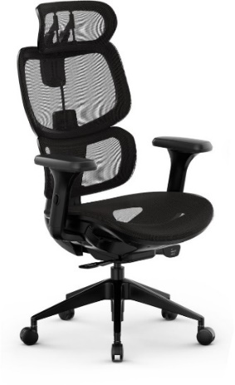  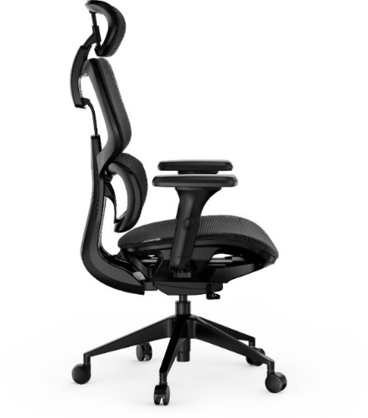 | 1
Coll. Maius, Ul. Fredry 10, Poznań
11 | Fotel biurowy  Fotel w zakresie ergonomii i regulacji posiadał :  - Regulacja wysokości zagłówka  – Regulacja kąta nachylenia zagłówka  – Regulacja wysokości oparcia, możliwość pochylenia oparcia do przodu (kąt ujemny)  – Regulacja podłokietników 3D  – Regulacja wysokości siedziska  – Regulacja głębokości siedziska  W zakresie mechanizmu wymagane jest aby fotel posiadał :  - mechanizm synchroniczny ( ruch oparcia i siedziska )  - możliwość blokady w kilu pozycjach  - możliwość odchylenia oparcia ( w tym pozycja do pracy aktywnej )  W zakresie konstrukcji i wytrzymałości wymagane jest aby fotel :  - przeznaczony był do pracy 24/7  - posiadał nośność minimum 150 kg  - posiadał stabilną podstawę ( np. aluminium )  - posiadał wysokiej jakości siłownik i kółka  W zakresie materiałów fotel powinien posiadać :  - trwałą tapicerkę odporną na ścieranie i łatwą do czyszczenia ( nie ekoskóra)  - profilowane siedzisko i oparcie wspierające kręgosłup  W zakresie normatywnym fotel powinien spełniać normy :  - PN-EN 1335  - PN – EN 1728  - BS – 5459 – 2: 2000 ( dla krzeseł do pracy 24 h )  W zakresie eksploatacyjnym fotel powinien być :  - przystosowany do pracy ciągłej przez wielu użytkowników  - łatwy w regulacji bez użycia narzędzi  - odporny na intensywne użytkowanie  Powyższe parametry spełnia fotel Ultima 24/7 | 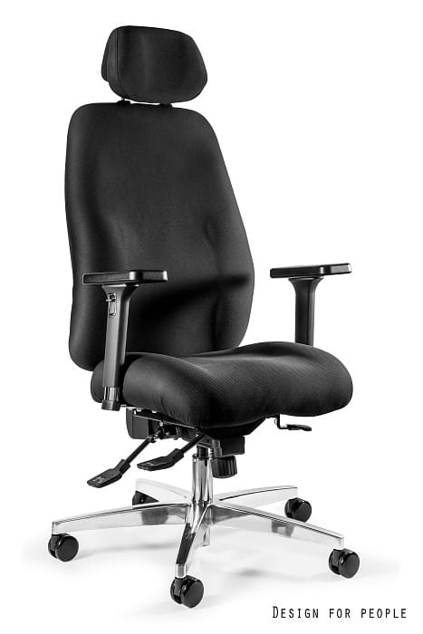  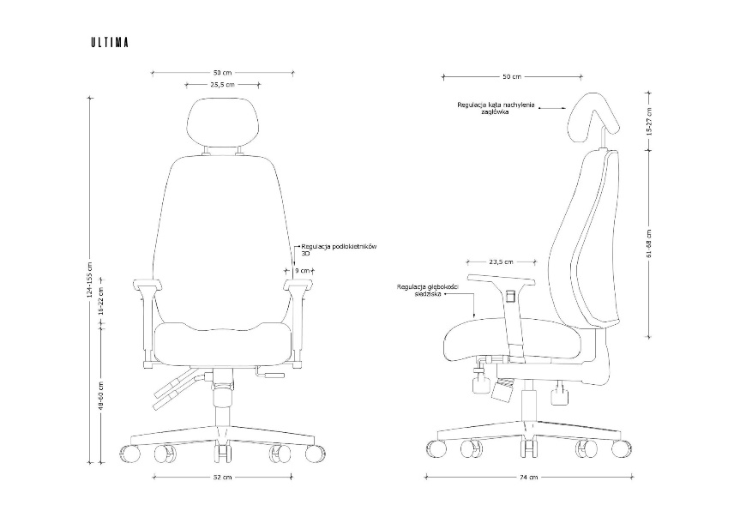 | 2

